УПРАВЛЕНИЕ ОБРАЗОВАНИЯ ВОЖЕГОДСКОГО МУНИЦИПАЛЬНОГО РАЙОНА

РА С П О Р Я Ж Е Н И Е

От 11.09.2017 № 278
п. Вожега

Об утверждении плана – графика реализации
федерального государственного образовательного
стандарта начального общего образования и введения
федерального государственного образовательного стандарта
основного общего образования и федерального государственного
образовательного стандарта среднего общего образования
в общеобразовательных организациях Вожегодского
муниципального района Вологодской области
на 2017-2018 учебный год

В соответствии с приказом Департамента образования Вологодской области от 21.08.2017 №2838 «Об утверждении плана-графика реализации федерального государственного образовательного стандарта начального общего образования и введения федерального государственного образовательного стандарта основного общего образования и федерального государственного образовательного стандарта среднего общего образования в общеобразовательных организациях Вологодской области на 2017/ 2018 учебный год»

ПРИКАЗЫВАЮ:
- Утвердить прилагаемый план-график реализации федерального государственного образовательного стандарта начального общего образования и введения федерального государственного образовательного стандарта основного общего образования и федерального государственного образовательного стандарта среднего общего образования в общеобразовательных организациях Вожегодского муниципального района Вологодской области на 2017/ 2018 учебный год (далее - план-график).
- Назначить муниципальным координатором по реализации федерального государственного образовательного стандарта общего образования в общеобразовательных организациях Вожегодского

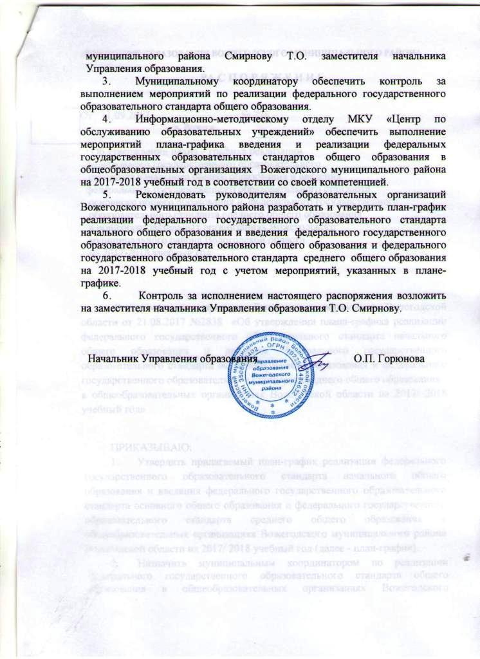

Утверждено
распоряжением Управления образования Вожегодского муниципального района
от 11.09.2017 г. № 278
(приложение)

План-график реализации федерального государственного образовательного стандарта начального общего (ФГОС НОО) и введения федерального государственного образовательного стандарта основного общего образования (ФГОС ООО) и федерального государственного образовательного стандарта среднего общего образования(ФГОС СОО) в общеобразовательных организациях Вожегодского муниципального района Вологодской области
на 2017-2018 учебный год
 | МЕРОПРИЯТИЯ | СРОКИ | ОТВЕТСТВЕННЫЕ
1. Нормативно-правовое обеспечение реализации ФГОС НОО и ФГОС ООО и введения ФГОС среднего общего образования
1.1. | - Ознакомление с приказом Департамента образования области «Об утверждении плана-графика реализации федерального государственного образовательного стандарта начального общего образования и введения федерального государственного образовательного стандарта основного общего образования и федерального государственного образовательного стандарта среднего общего образования в общеобразовательных организациях Вологодской области на 2017-2018 учебный год»  - Разработка и утверждение плана-графика реализации ФГОС НОО и введение ФГОС ООО и ФГОС СОО в общеобразовательных организациях Вожегодского муниципального района на 2017 – 2018учебный год | Сентябрь 2017 года  сентябрь, 2017г. | Управление образования, ИМО  Управление образования , ИМО
1.2 | Изучение инструктивно-методических документов по вопросам введения ФГОС ООО и ФГОС СОО | В течение года | ИМО
2. Организационное обеспечение введения ФГОС общего образования
2.1. | Участие в семинарах и совещаниях, организуемых АОУ ДПО ВО «ВИРО», для муниципальных координаторов, специалистов МОУО, тьюторов, руководителей общеобразовательных организаций по вопросам реализации ФГОС НОО и ФГОС ООО и ФГОС СОО | В течение года  (по плану  АОУ ДПО ВО «ВИРО») | Специалисты МОУО,  Руководители ООО, тьюторы
2.2. | Организация районных семинаров-совещаний по обеспечению реализации ФГОС начального общего образования и введения ФГОС основного общего и среднего общего образования и семинаров по итогам областных совещаний (по отдельному графику в соответствии с региональным):  - - методический совет « Обновление содержания общего образования на основе разрабатываемых концепций учебных предметов и предметных областей, требований к результатам освоения основных общеобразовательных программ в соответствии с ФГОС» | По плану работы ИМО  сентябрь | Управление образования, ИМО
2.3 | Формирование заявки в ВИРО на повышение квалификации педагогических работников ОУ муниципального района по вопросам введения и реализации ФГОС ОО | сентябрь 2017, декабрь 2017 г., июнь 2018 г | ИМО
2.4 | Реализация плана-графика по научно-методическому сопровождению деятельности общеобразовательных организаций, реализующих ФГОС основного общего образования в опережающем режиме | По отдельному плану в рамках соглашений с общеобразовательными организациями | Управление образования, ИМО, руководители ОО
2.5 | Сбор данных и проведение анализа эффективности и качества услуг в сфере общего образования:
2.5.1 | Сбор данных и проведение анализа эффективности использования современного интерактивного оборудования в общеобразовательных организациях | август - ноябрь 2017 года: март - июнь 2018 года | ИМО
2.5.2 | Сбор данных и проведение анализа состояния учебных библиотечных фондов для изучения потребности в учебной литературе для реализации ФГОС начального общего, ФГОС основного общего образования и ФГОС среднего общего образования в 2018-2019 учебном году. | Октябрь-ноябрь  2017 года | ИМО
2.5.3 | Сбор данных и проведение анализа реализации плана мероприятий («дорожной карты») «Изменения, направленные на повышение эффективности образования» на 2013-2018 годы» в сфере общего образования, а также подготовка аналитических справок в ВИРО, ЦИОКО | ежеквартально до 10 числа месяца, следующего за отчетным периодом | Управление образования
2.5.4 | Сбор данных и анализ результатов стартовой диагностики обучающихся 1-х классов, приступивших к реализации ФГОС начального общего образования, и 5-х классов, приступивших к реализации ФГОС основного общего образования | сентябрь-ноябрь 2017 года | ИМО
2.5.5. | Анализ результатов освоения ООП начального общего образования обучающимися 5-х классов. | август - октябрь 2017года | РМО учителей начальных классов,  ИМО
2.5.6. | Сбор данных и проведение анализа профилизации (подготовке к профилизации) образования в образовательных организациях | апрель 2018 года | Администрация МБОУ «Вожегодская средняя школа»,  ИМО
2.5.7. | Сбор данных и проведение анализа готовности общеобразовательных организаций к введению ФГОС среднего общего образования | Март-апрель 2017 года | Администрация МБОУ «Вожегодская средняя школа»,  ИМО
2.5.8 | Сбор данных и проведение анализа образовательной потребности выпускников 9-11 классов (по выбору направлений профессиональной подготовки и продолжению образования) | Сентябрь-октябрь 2017 года  Январь-февраль 2018 года | Руководители ОО, Управление образования
2.6. | Независимая оценка качества подготовки обучающихся в рамках функционирования региональной системы оценки качества образования: | В течение года  (по плану  АОУ ДПО ВО «ВИРО») | ИМО, руководители ОО
2.6.1. | Сбор данных и проведение анализа читательской грамотности обучающихся 5-х, 7-х, 9-х классов | Январь-февраль 2017 года | ИМО
2.6.2. | Сбор данных и проведение анализа готовности к выполнению индивидуального проекта обучающихся 8-х классов. | Март 2018 года | ИМО
2.6.3. | Наложение результатов Всероссийских проверочных работ (далее – ВПР) на качество образования в рамках реализации ФГОС начального общего образования и введения ФГОС основного общего образования. | Декабрь 2017 года | ИМО
2.7. | Организация и проведение районных конкурсов в соответствии с календарным планом-графиком проведения районных мероприятий с обучающимися на 2017-2018 учебный год, утверждённым распоряжением Управлением образования Вожегодского муниципального района  Участие в региональных конкурсах в соответствии с календарным планом-графиком проведения областных мероприятий с обучающимися на 2017-2018 учебный год, утверждённым приказом Департамента образования области | В соответствии с календарным планом-графиком | Управление образования, ИМО
2.7.1 | Участие в VI региональном конкурсе творческих профориентационных проектов «Шаг в будущее» | Ноябрь-декабрь 2017 года | ИМО
2.7.2. | Участие в заочном конкурсе программ внеурочной деятельности по учебным предметам в рамках основных общеобразовательных программ начального общего и основного общего образования. | Февраль-март 2018 года | ИМО
2.8 | Организация деятельности районных методических объединений педагогических работников общего образования по вопросам введения и реализации ФГОС ОО | В течение года | ИМО
2.9. | Организация деятельности муниципальных методических площадок по вопросам введения и реализации ФГОС ОО.  1.«Система оценки достижения планируемых результатов освоения основной образовательной программы основного общего образования» МБОУ «Вожегодская средняя школа»:  Методические семинары для учителей района:  -Круглый стол «Преемственность между начальной ступенью обучения и основной школой в условиях реализации ФГОС»  -Единые методические дни:  «Инновационные подходы к оцениванию предметных и метапредметных результатов освоения ООП»  «Активные формы обучения»  -Муниципальный (межрайонный) конкурс методических разработок «Новый взгляд» (конспекты уроков в соответствии с требованиями ФГОС; конспекты и материалы занятий с одаренными детьми; программы внеурочной деятельности.  -Организация перекрёстных консультаций:  - Подготовка к ОГЭ  - Диагностика метапредметных результатов  - Организация внеурочной деятельности  - Система оценивания предметных результатов  - Психологическая помощь учителю  Круглый стол «Реализация ФГОС ООО глазами учителя»  Работа с обучающимися сельского образовательного округа.  - Межшкольная научно-практическая конференция «Шаг в науку» 1-11 классы  - День профориентации  - День открытых дверей для учеников сельских школ и их родителей  - муниципальный фестиваль ученических портфолио 1-4 класс, 5-9 класс  - муниципальный фестиваль «Моряк-подводник не просто профессия», посвященный Дню подводного флота.  2. «Модель развивающего обучения в начальной школе» МБОУ «Вожегодская средняя школа»:  Единый методический день «Возможности современных образовательных технологий в рамках реализации ФГОС НОО (технология критического мышления, проектная технология, технология продуктивного чтения)  - Муниципальный конкурс методических разработок «Использование педагогических технологий»  - Преемственность в обучении между начальной и основной школой (интегрированные уроки)  - Смотр учебных групповых проектов  - Создание сборника методических разработок учебного проекта  - Перекрёстные консультации по теме « Особенности подготовки учащихся к ВПР по русскому языку, математике, окружающему миру»:  1. Использование эффективных форм, методов и приёмов организации учебного процесса в подготовке учащихся к ВПР.  2. Обмен опытом.  3. «Духовно-нравственное развитие обучающихся» МБОУ Явенгская школа»  - День открытых дверей «Обобщение опыта муниципальной методической площадки по духовно-нравственному развитию обучающихся» | Ноябрь  Декабрь  Март  Январь  В течение года  Июнь  Март  Март  Февраль  Июнь  В течение года  Декабрь  Февраль  Март  май  май  январь  февраль | Администрация МБОУ «Вожегодская средняя школа»  Администрация МБОУ «Вожегодская средняя школа»  Администрация МБОУ «Явенгская школа»
2.10 | Проведение анализа итогового (годового) отчета и предоставление в Департамент образования области аналитических материалов:  - в части выполнения мероприятий настоящего плана-графика;  - о результатах самообследования общеобразовательных организаций, размещенных на сайтах общеобразовательных организаций, в части реализации ФГОС основного общего образования | На 1 июля 2018 года  На 1 июня 2018 года | ИМО
3. Кадровое и научно-методическое обеспечение реализации ФГОС основного общего и введения ФГОС среднего общего образования
3.1. | Мониторинг повышения квалификации педагогических работников образовательных организаций Вожегодского м.р. с целью обеспечения 100%-го показателя по повышению квалификации всех категорий педагогических и руководящих работников по вопросам реализации ФГОС НОО, ФГОС ООО и введения ФГОС СОО | Август 2017 – июнь 2018 г. | ИМО
3.2. | Организация прохождения педагогическими работниками курсов повышения квалификации по преподаванию учебного предмета «Астрономия» | Август-ноябрь 2017 года | ИМО
3.3 | Обеспечение участия муниципальных тьюторов по вопросам реализации ФГОС начального общего образования, ФГОС основного общего образования, введения ФГОС среднего общего образования в областных обучающих семинарах:  - Использование результатов оценочных процедур единого государственного экзамена, основного государственного экзамена, ВПР, национальных исследований качества образования, введения ФГОС среднего общего образования;  - Разработка (модернизация, адаптация) программ курсов внеурочной деятельности, обеспечивающих достижение метапредметных и личностных результатов ООП основного общего и среднего общего образования;  - Тьюторское сопровождение проектной и учебно-исследовательской деятельности обучающихся в контексте ФГОС основного общего образования и ФГОС среднего общего образования;  - Модели профильного и профессионального самоопределения обучающихся в организации, осуществляющей образовательную деятельность по ООП основного общего и среднего общего образования. | в соответствии с планом деятельности АОУ ВО ДПО «ВИРО» | ИМО
3.4 | Организация обучения педагогов и руководителей ОО по вопросам п. 3.3 с привлечением муниципальных тьюторов | в соответствии с планом деятельности АОУ ВО ДПО «ВИРО» | Муниципальные тьюторы
3.5. | Организация обучения экспертов предметных комиссий, претендующих на присвоение статуса (ведущий, старший, основной эксперт) | в соответствии с планом деятельности АОУ ВО ДПО «ВИРО» | Управление образования
3.6. | Организация и проведение обучающих семинаров, совещаний:  - для лиц, привлекаемых к проведению ГИА – 11 с последующим тестированием;  - для лиц, привлекаемых к подготовке и проведению ГИА-9 | Октябрь 2016 года  Февраль 2017 года | Управление образования
3.7 | Организация изучения методических рекомендаций ВИРО по вопросам введения и реализации ФГОС основного общего и среднего общего образования, размещенных на сайте АОУ ВО ДПО «ВИРО» руководителями и педагогическими работниками ОО:  - по введению учебного предмета «Астрономия»;  - по подготовке обучающихся к ВПР на уровне начального общего образования по учебным предметам «Русский язык», «Математика», «Окружающий мир»;  - по подготовке обучающихся образовательных организаций, реализующих программы среднего общего образования, к итоговому сочинению в 2017-2018 учебном году;  - для образовательных организаций по выбору учебно-методических комплектов, обеспечивающих введение ФГОС среднего общего образования;  - для учителей общеобразовательных организаций по общеобразовательным предметам, по которым проводится ГИА, с учётом организации и проведения ГИА в 2018 году | в течение года | ИМО  руководители РМО;
3.8 | Обеспечение участия муниципальных координаторов, методистов, педагогов ОО района в вебинарах, видеоконференцях и методических семинарах с участием федеральных государственных образовательных организаций, исследовательских институтов, издательств на базе ВИРО | В соответствии с предложениями федеральных государственных образовательных организаций, исследовательских институтов, издательств | ИМО
3.9 | Организация подготовки к государственной итоговой аттестации по образовательным программам основного общего и среднего общего образования(далее – ГИА):  - анализ результатов ГИА;  - организация обучения педагогов по дополнительным профессиональным образовательным программам повышения квалификации педагогических работников с учетом данных анализа результатов ГИА по образовательным программам основного общего и среднего общего образования по обязательным предметам и предметам по выбору. | в соответствии с отдельным планом | Управление образования, ИМО
4. Информационное обеспечение введения и реализации ФГОС общего образования
4.1. | Отслеживание появления новой информации на сайте АОУ ДПО «Вологодский институт развития образования» в разделе «ФГОС ОО». | В течение года | ИМО
4.2. | Размещение актуальной информации по вопросам введения и реализации ФГОС основного общего и среднего общего образования на сайте УО | В течение года | ИМО
4.3. | Организация участия учителей-предметников общеобразовательных организаций, реализующих программы основного общего и среднего общего образования (русский язык и литература, иностранные языки, биология, химия, физика, астрономия, основы безопасности жизнедеятельности) в сетевых сообществах с использованием сети Интернет. | В течение года | ИМО, руководители РМО
4.4. | Контроль наполнения и своевременного обновления информации о реализации ФГОС ОО на сайтах ООО. | В течение года | ИМО
4.5. | Контроль за реализацией публичной отчетности о реализации ФГОС НОО, ФГОС ООО и готовности общеобразовательных организаций к введению ФГОС СОО. | Август 2018 | ИМО
4.6. | Информирование общественности о реализации ФГОС ОО на муниципальном уровне через СМИ. | В течение года | Управление образования, ИМО
4.7. | Информирование родителей (законных представителей) обучающихся о введении, реализации ФГОС общего образования на родительских конференциях, родительских собраниях | В течение года | Руководители ОО
4.8. | Организация участия ОО в изучении уровня удовлетворенности родителей (законных представителей) качеством общего образования при реализации ФГОС начального общего и введении ФГОС основного общего образования:  - информирование общественности о результатах изучения мнения родителей (законных представителей) выпускников 4-х классов 2016 года:  - организация анкетирования родителей (законных представителей) выпускников 4-х классов 2017 года;  - организация анкетирования родителей (законных представителей) обучающихся 5 классов, приступивших к реализации ФГОС основного общего образования;  - организация проведения анкетирования родителей (законных представителей) обучающихся 6-7-8-х классов общеобразовательных организаций, приступивших к реализации ФГОС основного общего образования в опережающем режиме. | декабрь 2017- февраль 2018 года  до 30 апреля 2018года  до 30 апреля 2018года  до 30 апреля 2018 года | Руководители ОО

